Predložkové cvičenia 3.ročník

* **Упражнение № 1 Что рассказала Маша?**
* Дополните предлоги. (Doplňte predložky, niektoré sa opakujú.)

Маша рассказала маме **___** экскурсии **___** город. Она говорила **___** том, что вчера она вместе **___** другими девушками гуляла **___** улицам, **___** проспектам и паркам, что они **___** прогулки ходили ещё **___** музеям и памятникам. **___** магазине недалеко **___** вокзала она купила несколько открыток. Её подруги ходили ещё **___** магазинам и универмагам, но Маша поехала **___** метро **___** театру. **___** зданием театра она встретилась **___** тётей.

Потом мама сказала: "Это, конечно, очень интересно, но я хочу знать, какую отметку **___** матемaтике ты сегодня получила."

об о

в по

с после

на от

к перед

* **Ktorá predložka sa objavila najčastejšie a prečo?**
* **Упражнение № 2**

**Как жаль! - Замечательно!**

* Дополните предлоги. (Doplňte predložky.)

**___** окне цветы. Рядом **___** этим местом сидит кот. Он очень любит это место. Хотите знать почему? Потому что **___** этого места он может смотреть нa собаку, которая сидит **___** окном. Это её любимое место, откуда она смотрит **___** кота. Я иду **___** окну и хочу сфотографировать кота и собаку. Но они не любят фотографироваться. А цветы уже не **___** своём месте! Как жаль! Но сейчас **___** окна окрывается прекрасный вид нa город и на реку. Замечательно!

к под

с на

с из

на

* **Упражнение № 3 После? По? Что-то другое?**
* Что отсутствует? (Čo chýba?)

**_____** завтрак**__** у нас была интересная экскурсия **_____** город**__** .

**_____** ужин**__** мы гуляли **_____** улиц**__** и **_____** парк**__** .

Прогулка **_____** Летнем**__** сад**__** мне очень понравилась.

Завтра **_____** занят**__** мы будем ходить **_____** магазинам.

* 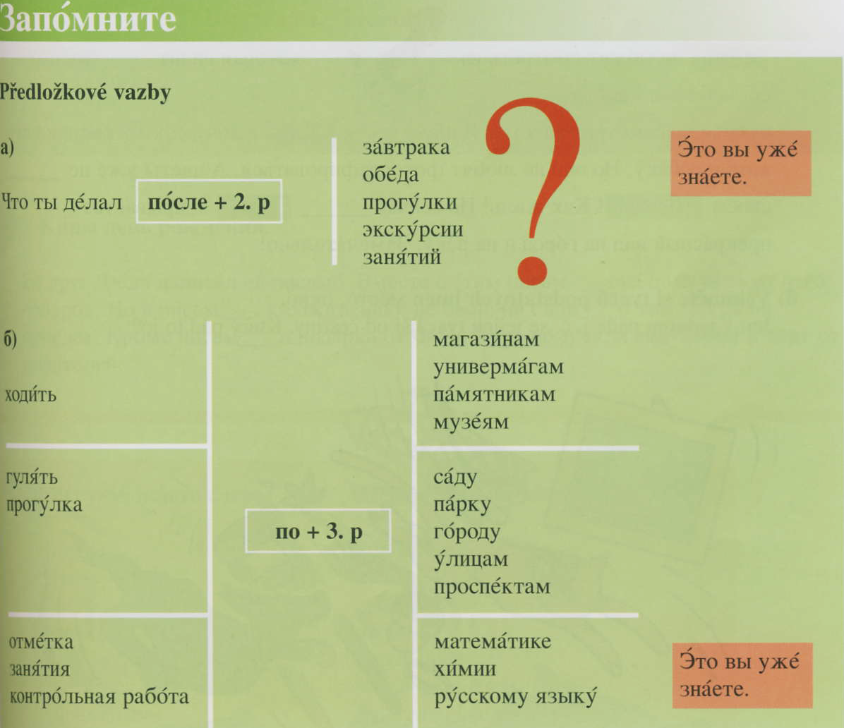**Nezabúdajte na používanie predložiek a pád s ktorým sa používajú.**